**UNIVERSIDADE DE SÃO PAULO**

INSTITUTO DE CIÊNCIAS MATEMÁTICAS E DE COMPUTAÇÃO

**DEPARTAMENTO DE CIÊNCIAS DE COMPUTAÇÃO**

**Relatório**

Trabalho 1 - Transfer Learning

**Disciplina:** SSC0715 – Sensores Inteligentes – 2º Semestre de 2017

**Prof. Dr.** Fernando Santos Osório

**Data de entrega:** 22 de Outubro de 2017

**Aluno: NºUSP:**

Fábio A. M. Pereira 7987435

**1 - Conjunto de Treino Utilizado**

Conforme pedido no enunciado do projeto, o conjunto de imagens passadas como entrada para o treino da rede deveria conter imagens do próprio aluno e de algum artista conhecido. No meu caso o conjunto de imagens é composto por duas pastas de fotos, uma contendo 70 fotos minhas e a outra com 100 fotos do ator **Robin Williams**.

pastas.png

Figura 1 - Pastas que contém as imagens de treino

fabio_qtd.png

Figura 2 - Quantidade de imagens na pasta ‘fabio’

robin_williams_qtd.png

Figura 3 - Quantidade de imagens na pasta ‘robin\_williams’

**2 - Resultados do Treinamento**

O treino da última camada foi realizado com os parâmetros padrões do próprio programa de re-treino, utilizando **4000** **passos de treino**, por meio do seguinte comando:

comando-treino.png

Figura 4 - Comando utilizado para iniciar o treinamento

Ao fim do treinamento o teste final de acurácia obteve um resultado de 87,5% de taxa de acerto, conforme imagem abaixo:

Figura 5 - Teste Final de Acurácia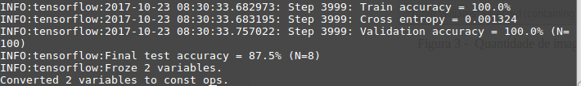

Por meio do TensorBoard (um programa que vem junto com o próprio tensorflow) é possível verificar graficamente como se deu a evolução da acurácia e da cross entropy (uma função de perda que dá um vislumbre de quão bem a aprendizagem está progredindo) ao longo dos 4000 passos do treinamento. As imagens abaixo mostram tais progressões:

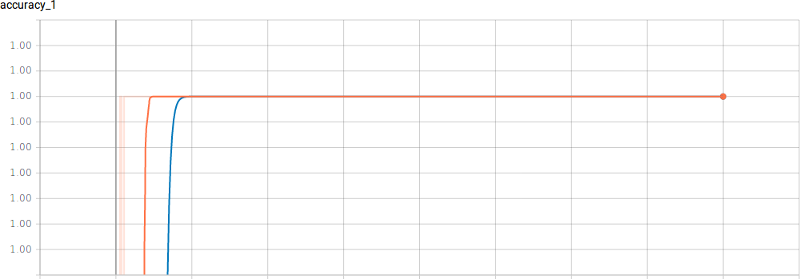

Figura 6 - Evolução da Acurácia ao longo dos 4000 passos

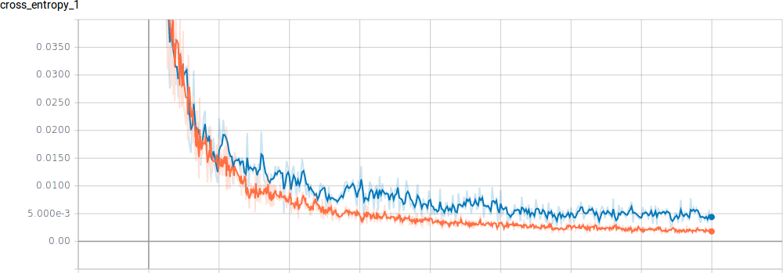

Figura 7 - Evolução da Cross Entropy ao longo dos 4000 passos

**3 - Teste com imagens fora do conjunto de Treinamento**

Para testar a acurácia da rede neural com imagens que não estavam no conjunto de teste foram separadas 4 imagens minhas e 4 imagens do ator Robin Williams. Ao utilizar a rede para classificar as fotos os seguintes resultados foram obtidos.

**3.1 - Teste com Minhas Fotos**

Ao testar a rede com 4 fotos minhas que estavam fora do conjunto de teste, a rede respondeu com alta precisão em 3 casos que era eu, e em um caso ela acreditou que a foto era do ator Robin Williams. Acredito que o motivo dela ter errado, é que nesta foto eu estou usando terno, e haviam várias fotos do Robin Williams com terno. Provavelmente a rede generalizou que uma pessoa com terno deveria ser ele.

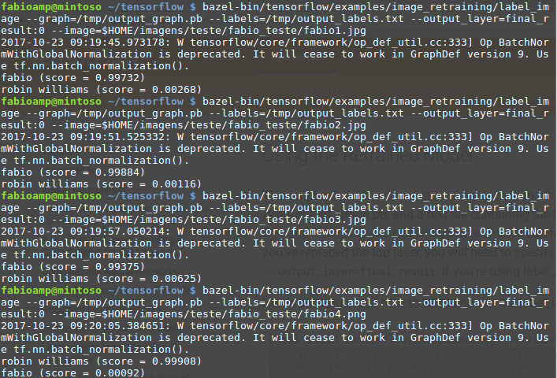

Figura 8 - Teste com 4 Fotos Minhas

**3.2 - Teste com Fotos do Robin Williams**

Ao testar a rede com 4 fotos do Robin Williams que estavam fora do conjunto de teste, a rede respondeu com alta precisão em todos os casos que as fotos eram dele, conforme mostra a figura abaixo:

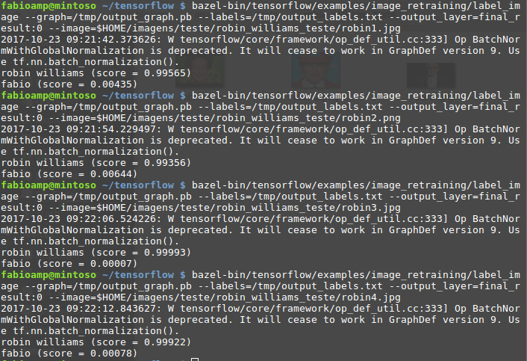

Figura 9 - Teste com 4 Fotos do Robin Williams

**3.1 - Teste com Fotos de Outros Artistas**

Por curiosidade resolvi testar como se a rede se comportaria ao tentar classificar as fotos de artistas para os quais a ela não foi treinada e verificar o resultado. Selecionei uma foto dos seguintes artistas para fazer o teste: BB King, Chorão, MC Sapão, Regina Spektor e Rihanna.

Ao passar as fotos para a rede foi interessante notar que em para quase todas as fotos, menos a da Rihanna, a rede afirmou com grande certeza que se tratavam de fotos do Robin Williams. O resultado pode ser visto na imagem abaixo:

Figura 10 - Teste com Fotos de 5 Artistas